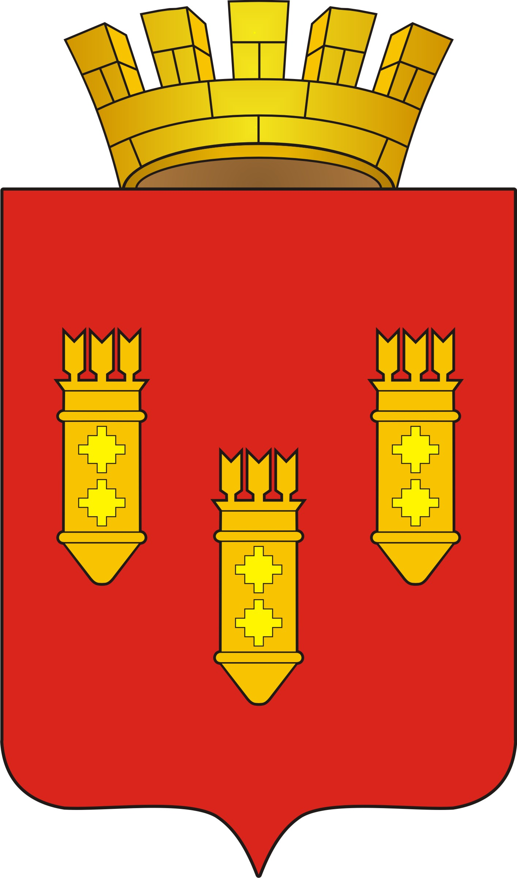

Решение
Собрания депутатов
города Алатыря
седьмого созыва
от «27» марта 2023 года № 31/35-7

О представлении к награждению государственной наградой Чувашской Республики орденом
« За любовь и верность»
семейной пары Мысиных

Собрание депутатов города Алатыря

Р Е Ш И Л О:

Ходатайствовать о представлении к награждению государственной наградой Чувашской Республики орденом «За любовь и верность» семейной пары Мысиных Людмилу Александровну и Владимира Григорьевича, состоящих в браке более 50 лет, создавших семью, основанную на взаимной любви и верности, воспитавших двоих детей, достойных граждан Российской Федерации, подающих пример в укреплении института семьи и занимающих активную жизненную позицию.

Глава города Алатыря – председатель
Собрания депутатов города Алатыря
Чувашской Республики седьмого созыва В.Н. Косолапенков

